SOPORTES DE ACTIVIDADES Y OBLIGACIONES DE JUNIO DE 2026

- Entidad: Municipio de Santa Marta - Magdalena Fecha: 17/06/2026
Tema: Evaluación del componente civil del proyecto BPIN: 2025470010012
Nombre del proyecto o iniciativa: Construcción de soluciones fotovoltaicas para el suministro de energía en entidades públicas del Distrito de Santa Marta, Magdalena

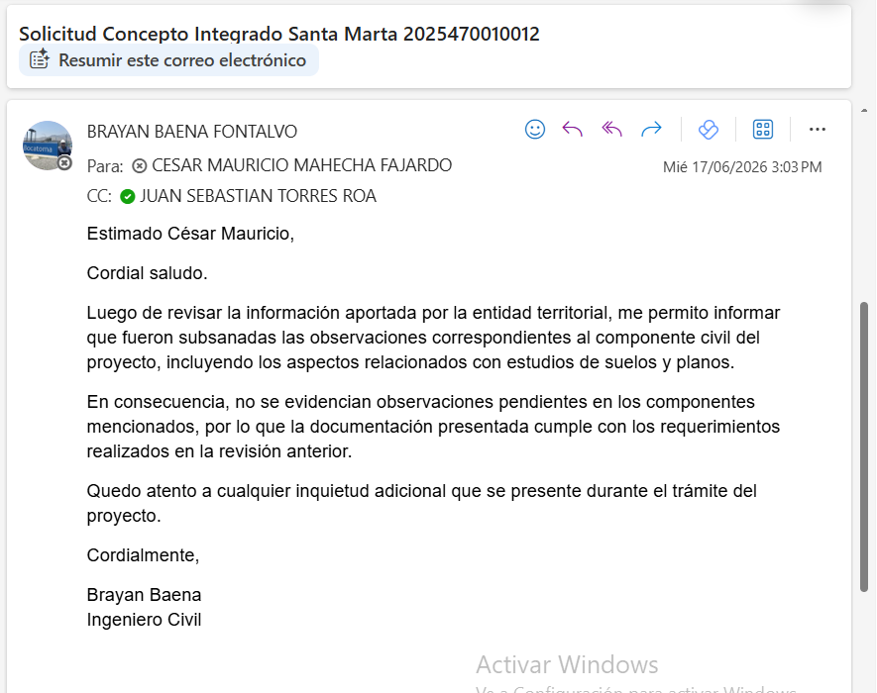

- Entidad: Municipio El Paso – Cesar
Fecha: 18/06/2026
Tema: Evaluación del componente civil del proyecto BPIN: 2026202500001
Nombre del proyecto o iniciativa: Construcción de sistemas de energía renovable y desarrollo sostenible en instituciones públicas del Municipio de El Paso Departamento de Cesar.

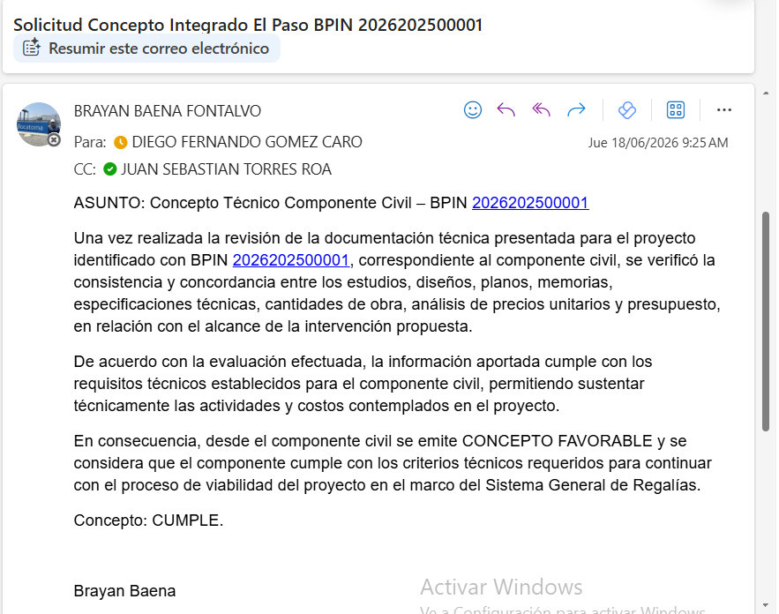

- 01/06/2026 al 30/06/2026 Ayudar con la actualización de datos y seguimiento de proyectos de SGR en la guajira.

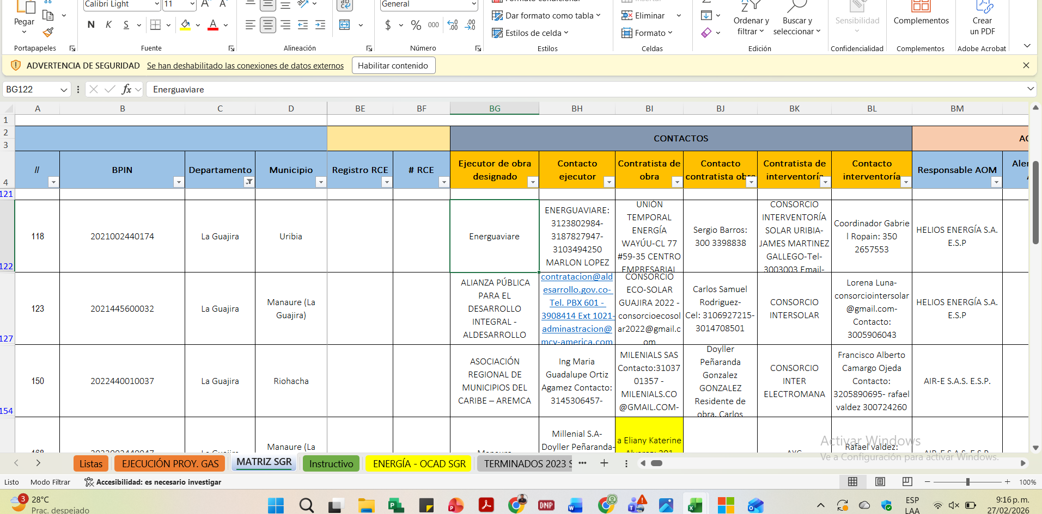

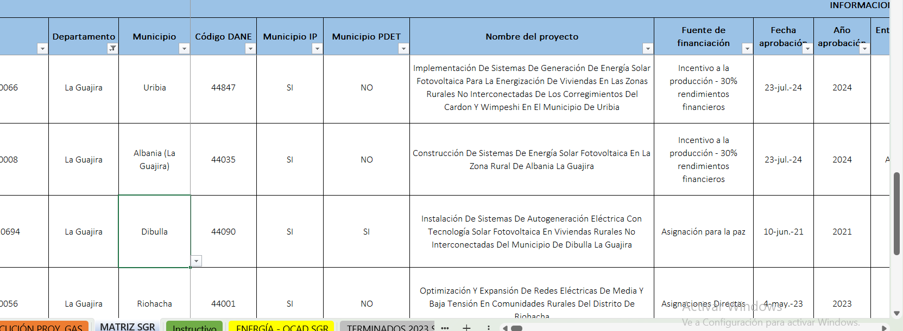

- Reunión de aclaración de dudas para estampillas Proyectos SGR IP
Fecha: 03/06/2026



